Dansk-norska artilleriets uniformer 1684-1730
Danmark-Norges artilleri fick sin första fasta organisation 1684 och blev då indelat i tre kårer (Danmark, Holstein och Norge) som fram till och med 1709 hade individuella uniformer. Fast även efter detta år kunde deras uniformer skilja sig åt i mindre detaljer, till viss del beroende på hur bra tillgången på tyg var. En intressant skillnad, som dock bara återfinns i en serie planscher av Zimmer från 1730, är antalet knappar på den dubbelknäppta rocken: danska kåren hade 2x10 knappar, holsteinska kåren hade 2x11 och norska kåren 2x9 knappar (på de nedanstående bilderna har dock samtliga kårer 2x10 knappar).
Artilleriets uniformer hade samma mönster som för infanteriet och för allmän information om deras utseende, samt vilka källor jag har använt mig av, hänvisar jag till sidan om det danska infanteriet. För denna sida har jag emellertid även använt mig av Karsten Skjold Petersens artikel "Artilleriets uniformer indtil 1815".
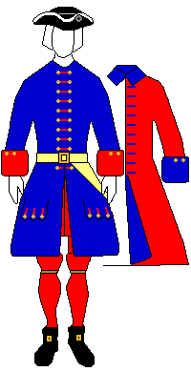
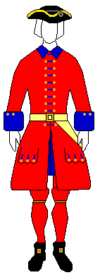
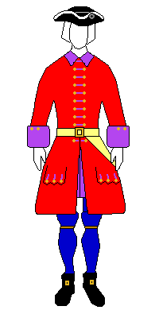
Färgen på kanonlavetterna var åtminstone i Norge röd med gulmålade metallbeslag.Danmarks artilleri
Karsten Skjold Petersen har redovisat följande uppgifter:
1684 Violetta rockar med gröna uppslag, byxor, strumpor och grönt foder.
1700-1709 Okänd uniform
1709-1711 Blå rock med röda uppslag och foder eller röd syrtut med blå uppslag och foder.
1711-1716 Röd rock med violetta uppslag och gula knappar samt mörkblå benkläder.
1716-1742 Röd rock med mörkblå uppslag och foder samt gula knappar, mörkblå väst och röda benkläder. Knapphålen var åtminstone från 1728 mörkblå.
Enligt Lars-Eric Höglund hade det danska artilleriet 1683 violetta rockar med uppslag och foder i rött. År 1700 hade de blå rockar med rött. Torstein Snorrason nämner att förordningen från 1691 stadgade violetta rockar med grönt foder.
1709 beslutades det att alla artillerikårer skulle ha samma uniform. Eftersom det norska artilleriet hade gula snören på sina hattar 1720 är det sannolikt att även det danska artilleriet hade gula snören vid denna tid. Det är dessutom mycket troligt att de bar dessa redan 1711 eftersom det var vanligt att matcha färgen på hattsnörena med den på knapparna. Jag har dock valt att illustrera alla hattar med vita snören när det inte finns några konkreta belägg på vilken färg de hade.
1711 var det meningen att även benkläderna skulle vara violetta, men de blev blå eftersom det råkade finnas stora kvantiteter blått kläde tillgängligt.
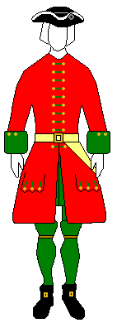
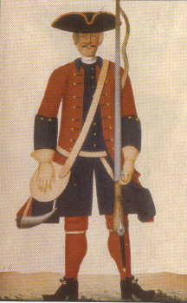
Artilleriet iHolstein
Karsten Skjold Petersen har redovisat följande uppgifter:
1684 Röda rockar med gröna uppslag, byxor, strumpor och grönt foder.
1701 Blå rock med röda uppslag och strumpor samt röd regnrock med blå uppslag.
1709 Beslut togs om att de skulle ha samma uniform som artilleriet i Danmark.
Höglund anger att det Holsteinska artilleriet hade röda rockar med gröna uppslag och grönt foder. Detta överensstämmer med uniformsförordningen från 1691 som Snorrason har redovisat.
Teckningen till höger är gjord av Worgewitz 1728 och föreställer en dansk artillerist. Notera att hatten har gula snören.
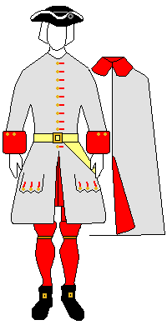
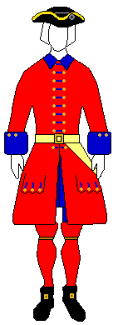
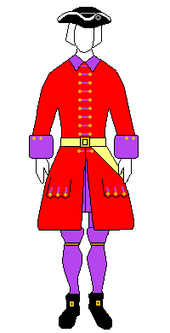
Artilleriet i Norge
Daniel Schorr har redovisat följande uppgifter:
1697 Stålgrå rock med rött foder och röda uppslag samt kassock med samma färger. Svart hatt och vit halsduk
1710 Stålgrå rock med blått foder och väst. Skinnbyxor och karpus.
1711 Röd rock med violett foder och violetta byxor.
1718 Trondheims artillerikompani hade blå rockar med röda uppslag.
1720 Röd rock med blå uppslag och foder samt röda strumpor.
Höglund kompletterar uppgifterna från 1720 genom att ange den blå färgen som mörkblå och att även västen och byxorna var i samma färg. Hatten hade gul galon och rocken mässingknappar. Worgewitz avbildade dock det norska artilleriet 1728 med vita knappar.
Höglund nämner även att 1685 var uniformerna violetta med gröna uppslag.

